**新 书 推 荐**

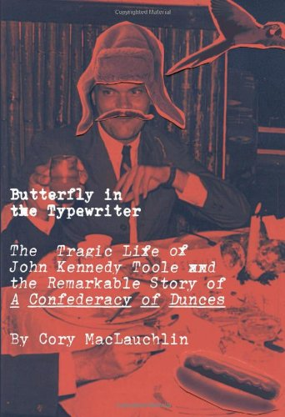**中文书名：《打字机里的蝴蝶：约翰·肯尼迪·图尔的悲惨人生和一群傻瓜的传奇故事》**

**英文书名：BUTTERFLY IN THE TYPEWRITER: The Tragic Life of John Kennedy Toole and the Remarkable Story of a Confederacy of Dunces**

**作 者：Cory MacLauchlin**

**出 版 社：Da Capo**

**代理公司：William Clark Associates/ANA/Jessica**

**页 数：352页**

**出版时间：2012年3月**

**代理地区：中国大陆、台湾**

**审读资料：电子稿**

**类 型：传记回忆录**

**版权已授：西班牙**

**内容简介：**

**约翰·肯尼迪·图尔的传奇故事是美国文学史上最伟大的故事之一。**

写完《愚人联盟》（*A CONFEDERACY OF DUNCES*）后，图尔（Toole）和西蒙（Simon）与舒斯特出版社的罗伯特·戈特利布（Robert Gottlieb）通信了两年。被戈特利布（Gottlieb）建议的修改弄得筋疲力尽的图尔宣布，手稿发表无望了，并把它藏在了一个盒子里。几年后，他精神崩溃，花了两个月的时间走遍美国，最后在比洛克西郊外一条不起眼的路上自杀了。葬礼结束后，图尔的母亲发现了这些手稿。在多次被拒绝后，她找到了沃克·珀西（Walker Percy），珀西发现这是一部出色的小说，并带头出版了这本书。

1981年，在作者去世12年后，《愚人联盟》（*A CONFEDERACY OF DUNCES*）获得了普利策奖。在《打字机里的蝴蝶》一书中，科里·麦克劳克林(Cory MacLauchlin)引用了大量对朋友、家人和同事的新采访，以及杜兰大学里面大量关于图尔档案的资料，捕捉了他在新奥尔良的成长经历，在纽约的时光，在波多黎各的写作热情，回到他心爱的城市，以及他陷入偏执和抑郁的过程。

**作者简介：**

**科里·麦克劳克林（Cory MacLauchlin）**在弗吉尼亚州纽波特纽斯出生并长大。他在弗吉尼亚大学获得英语文学硕士学位。他走遍了世界各地，但新奥尔良仍然是他在地球上最喜欢的地方。在目睹了卡特里娜飓风的破坏之后，他致力于提升这座美国最具文化意义的城市之一的重要性。他在克里斯托弗·纽波特大学开设了一门关于新奥尔良历史和文化的课程，并领导了几个学生团体帮助第九区和圣伯纳德教区的重建工作。

他目前是德国社区学院英语系的一员，教授美国文学、南方文学和写作与研究课程。他相信写作能让人改过自新，于是在附近的州立监狱开设了写作和文学课程。目前，他在那里教授一门关于禁闭文学的课程。

麦克劳克林发表过关于英美文学的文章，从马克·吐温（Mark Twain）到伦敦百年文学机构Hummums错综复杂的历史。作为制片人和传记作者，他出演了纪录片《约翰·肯尼迪·图尔：欧米茄点》（*The Omega Point. He lives in Virginia*）。他和妻儿住在弗吉尼亚州。

**媒体评价：**

“麦克劳克林创作了一本兼具文学性、广博性和通俗性的书。他把学术与讲故事结合在一起，这不是一件容易的事。”

——亨特·墨菲（Hunter Murphy），《深南杂志》（*Deep South Magazine*）

“一本精彩的，极具煽动性和充满活力的书。”

——苏珊·拉尔森（Susan Larson），普利策奖委员会成员(2012)，阅读生活(wwno)主持人。

“这是迄今为止对图尔悲伤的一生和死后颂扬活动最彻底、最深入的描述。但最好的部分是：除了是迄今为止最全面、最准确的关于他的传记外，这本书也是一本扣人心弦的书......如果你喜欢这个人，喜欢他怪诞而又心爱的创作，那就读这本书吧。”

——《点燃研究》（*Litreactor*）

“麦克劳克林令人信服地证明了图尔的一生是美国文学史上最引人注目的故事之一。”

——拉里·考克斯（Larry Cox），《佛罗里达周刊》（*Florida Weekly*）

**感谢您的阅读！**

**请将反馈信息发至：版权负责人**

**Email**：**[Rights@nurnberg.com.cn](mailto:Rights@nurnberg.com.cn)**

安德鲁·纳伯格联合国际有限公司北京代表处

北京市海淀区中关村大街甲59号中国人民大学文化大厦1705室, 邮编：100872

电话：010-82504106, 传真：010-82504200

公司网址：[http://www.nurnberg.com.cn](http://www.nurnberg.com.cn/)

书目下载：<http://www.nurnberg.com.cn/booklist_zh/list.aspx>

书讯浏览：<http://www.nurnberg.com.cn/book/book.aspx>

视频推荐：<http://www.nurnberg.com.cn/video/video.aspx>

豆瓣小站：<http://site.douban.com/110577/>

新浪微博：[安德鲁纳伯格公司的微博_微博 (weibo.com)](https://weibo.com/1877653117/profile?topnav=1&wvr=6)

微信订阅号：ANABJ2002

